В Краснооктябрьском районе комплексно благоустроят шесть дворовых территорий
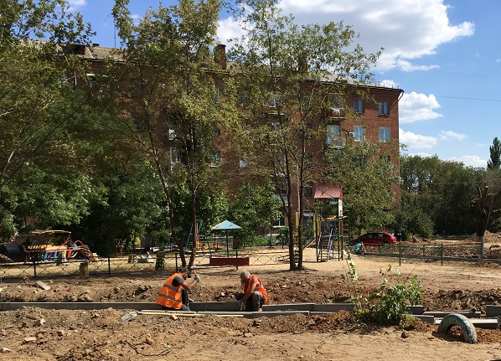
Во дворе дома № 14 по улице Титова дорожные бригады обустраивают пешеходные дорожки, взамен старого бордюра установили новый, и в ближайшее время здесь приступят к подготовке основания под укладку нового асфальтобетона на внутриквартальных проездах. Работы ведутся в рамках новой муниципальной программы «Формирование современной городской среды». Всего на территории Краснооктябрьского района будет благоустроено шесть дворовых территорий. Их перечень определили сами жители: на общих собраниях с ними были согласованы дизайн-проекты благоустройства, которые впоследствии легли в основу проектной документации.
Жилой квартал, окруженный тремя многоквартирными домами №№ 14, 16 и 18 по ул. Титова, в этом году отметил свой 60-летний юбилей. Местные жители вспоминают: последний раз дорожную технику и рабочих в своем дворе видели еще в 70-х годах прошлого столе. С тех пор ремонта здесь не было. Управляющая компания вместе с жильцами старались поддерживать чистоту во дворе, однако он нуждался в комплексном обновлении. По просьбе жителей его включили в муниципальную программу «Формирование современной городской среды» - он стал одним из шести дворов в Краснооктябрьском районе, территории которых в этом году будут полностью благоустроены.

‑ Этому предшествовала процедура отбора, в котором непосредственное участие принимали жители многоквартирных домов, - рассказывает глава администрации Краснооктябрьского района Волгограда Иван Дронов. – С ними были согласованы дизайн-проекты благоустройства дворовых территорий, люди вносили свои предложения по расширению перечня работ, которые впоследствии легли в основу проектной документации. Мы постарались максимально учесть пожелания волгоградцев. В июне разработанные проекты благоустройства прошли общественную экспертизу в ходе встреч с жителями дворов-участников.

Большинство из представленных проектов были одобрены, в несколько проектов были внесены уточнения и дополнения на основании высказанных горожанами предложений.

Так, на территории жилого квартала по улице Титова, 14, 16, 18 полностью заменят старый бортовой камень – большая часть работ уже выполнена и близится к завершению. Всего будет установлено порядка 500 погонных метров нового бордюра. На внутриквартальных проездах заменят асфальтобетонное покрытие, отремонтируют старые и построят новые пешеходные дорожки. В общей сложности будет заменено асфальтовое покрытие площадью 2000 кв. м на проезжей части и уложено 1000 кв. м – на тротуарах. Работы будут вестись в соответствии с правилами и нормами, предъявляемыми к ремонту основных магистралей.

- Проект благоустройства внутридворовой территории также подразумевает устройство подъездных карманов, предназначенных для автомобилей скорой помощи, пожарных машин, ‑ поясняет заместитель главного инженера МБУ «Северное» Андрей Бутузов. – Такие карманы предусмотрены практически возле каждого подъезда.

Отметим, что в этом году благодаря поддержке властей МБУ «Северное» была передана новая спецтехника. Укрепление материально-технической базы позволило предприятию наравне с крупными компаниями участвовать в работах по комплексному масштабному обновлению не только основных магистралей Волгограда, но внутриквартальных проездов.

Работы по благоустройству дворов в Краснооктябрьском районе идут строго по графику, отставаний нет. Завершить их планируется до 31 октября. Во дворе по улице Титова, когда все основные работы по благоустройству будут завершены, жители высадят зеленые насаждения, благодаря чему квартал станет мини-парковой зоной. Для обеспечения должного ухода за саженцами будет установлен поливочный водопровод. На будущий год районные власти намерены включить в муниципальную программу не меньшее количество дворов, которые также будут отобраны с учетом мнения горожан.

Всего в этом году в рамках муниципальной программы будет отремонтирован 41 двор. Столь масштабное комплексное обновление придомовых территорий, а также общественных зон, стало возможным благодаря поддержке федерального центра. В рамках общероссийского проекта «Формирование комфортной городской среды», созданного по инициативе Президиума Генерального совета партии «Единая Россия», ряду регионов страны были выделены дополнительные средства на обновление дворов и общественных зон. Волгоград на эти цели получил порядка 440 миллионов рублей, помимо этого были добавлены 10 миллионов из бюджета города. Федеральная программа стала развитием волгоградского проекта «Наш – двор – над дом», в рамках которого в прошлом году в 58 волгоградских дворах было отремонтировано асфальтовое покрытие, в 67 – установлены детские игровые площадки.

